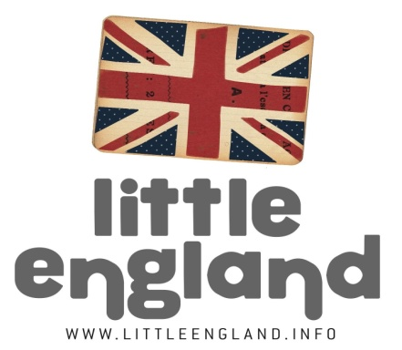
EXTRA ESCOLAR DE INGLÉS
NIVEL:
3r/4t/5e (nivel bajo) - BIGGERS
TEMA:
SPRING
VOCABULARIO:
- Leaf/leaves
- Flower/flowers
- Stem
- Sun
GRAMÁTICA:
- Preposiciones: next to/ above/ below
- Repaso de preposiciones in/on/under
- This _____ is ______/ these _________s are ________
RECURSOS:
- INTERNET
- IMPRIMIR UNA COPIA DE LAS FICHAS DE ACTIVIDADES.
- COLORES/LAPIZ/PAPEL
- COMIDA O FRUTAS PARA CORTAR Y USAR COMO ARTE.

INSTRUCCIONES: Ver la siguiente página.

